基隆市立安樂高中社會科國一第一冊補考題庫
- 單一選擇題
- ( Ｄ)16 世紀的臺灣為何成為國際競爭的重要據點？ (Ａ)臺灣島內農產豐富 (Ｂ)歐洲人稱呼臺灣為「美麗之島」，使得臺灣聲名大噪 (Ｃ)臺灣島上並無統一政權，各國都想掠奪臺灣的礦產資源 (Ｄ)臺灣的地理位置恰好位於東亞國際貿易航線的中央。
- ( Ｃ)下列哪一個古蹟是荷蘭人統治臺灣時所遺留的？ (Ａ)澎湖縣天后宮 (Ｂ)聖多明哥城 (Ｃ)熱蘭遮城 (Ｄ)全臺首學。
- ( Ｄ)某人於劉銘傳擔任臺灣巡撫時來到臺北發展，以下是他在臺北的生活情景，其中何者符合史實？ (Ａ)乘坐火車至高雄遊歷 (Ｂ)在基隆參觀億載金城炮臺 (Ｃ)參加臺灣第一條電報線的儀式 (Ｄ)到郵政總局寄家書回家。
- ( Ｂ)他在主導臺灣開墾之初，就教人民種植甘蔗、製作蔗糖，年產約一百萬斤。並利用糖、米、鹿皮為大宗貨物，來發展對外貿易。在他輔政時期，國用得以維持。請問：「他」是指何人？ (Ａ)沈光文 (Ｂ)陳永華 (Ｃ)施琅 (Ｄ)顏思齊。
- ( Ｂ)南投縣草屯鎮的登瀛書院為清道光 28 年所建，最初是專門教化平埔族人為目的，後來轉型為教育貧寒子弟的學校，並且設立學田以供學校開支。請問：上述登瀛書院轉型為下列哪一教育機構？ (Ａ)儒學 (Ｂ)義學 (Ｃ)私塾 (Ｄ)孔廟。
- ( Ｄ)小朱是一個住在臺南且具有平埔族血統的青年。若依「地緣」關係來看，他有可能是下列哪一族群？ (Ａ)道卡斯族 (Ｂ)凱達格蘭族 (Ｃ)貓霧捒族 (Ｄ)西拉雅族。
- ( Ａ)某人曾寫了一首詩，用以表達自己的心境與面臨的情勢，其大意是說：雖然王室政權在中原氣數已盡，然而文化傳承仍保留在此海外之地；我的雄心未曾稍減，日夜整軍備戰以謀恢復故土。由詩的內容判斷，此人應是下列何者？［98.第二次基測修訂］ (Ａ)鄭經 (Ｂ)郭懷一 (Ｃ)沈有容 (Ｄ)鄭芝龍。
- ( Ｂ)有關清領前期對臺灣實施的渡臺禁令，下列哪一項內容有誤？ (Ａ)須申請渡臺證照 (Ｂ)只准閩粵地區的人移民來臺 (Ｃ)禁止攜帶家眷 (Ｄ)清廷對禁令的執行時緊時鬆，民間偷渡的情形始終不斷。
- ( Ｃ)訊家參觀高雄鳳山縣舊城的古蹟。請問：此歷史古蹟最早應該是在何時興建完成的？ (Ａ)鄭氏時期 (Ｂ)荷治時期 (Ｃ)清領前期 (Ｄ)清領後期。
- ( Ａ)簡婷為了探討臺灣現代化的發展，到圖書館去借書來參考，請問：下列哪一本書可作為她的參考資料？ (Ａ)《臺灣首任巡撫劉銘傳》 (Ｂ)《鄭氏諸葛陳永華》 (Ｃ)《延平郡王鄭成功》 (Ｄ)《哭國姓之施琅》。
- ( Ａ)臺灣長期以來，都是以外貿為導向的經濟特色，在歷史發展過程中，屢見不鮮。請問：荷治時期，臺灣的主要貿易對象有哪些地區？(甲)中國(乙)日本(丙)東南亞(丁)朝鮮半島 (Ａ)甲乙丙 (Ｂ)甲乙丁 (Ｃ)甲丙丁 (Ｄ)乙丙丁。
- ( Ｃ)某個臺灣文化遺址頗富區域性色彩，如各種磨製大型石器；另有貝塚，保存了大量食用後棄置的貝殼、獸骨、魚骨等；而且從石器的類型可判斷當時已經有進步的農業。請問：以上應為哪一文化遺址？ (Ａ)舊石器時代的長濱文化 (Ｂ)新石器早期的大坌坑文化 (Ｃ)新石器晚期的圓山文化 (Ｄ)金屬器時期的十三行文化。
- ( Ｃ)凱凱看到一張照片如圖(一)。請問：如果凱凱想要參加此種祭典，他應該要去圖(二)的何處才可以看到？
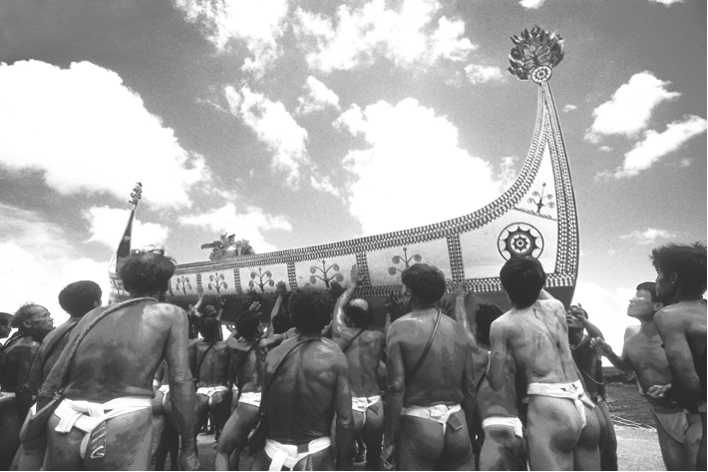
▲圖(一)
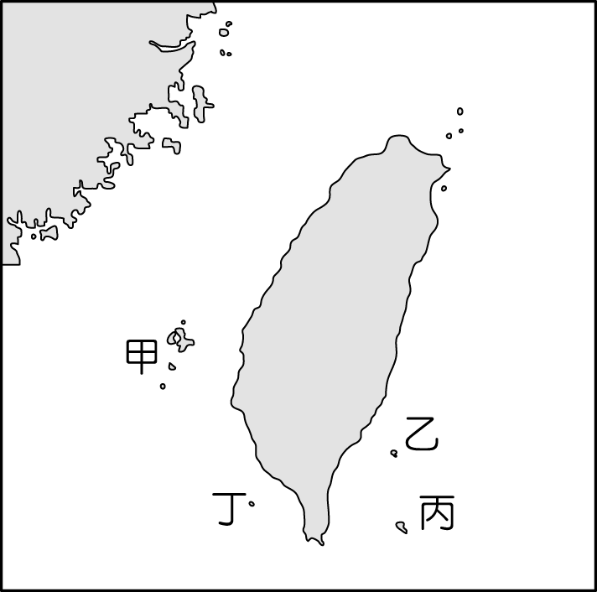
▲圖(二)
(Ａ)甲 (Ｂ)乙 (Ｃ)丙 (Ｄ)丁。
- ( Ｃ)臺灣大約在四百多年前從史前時代進入了歷史時代，是因為下列哪一項文明的出現？ (Ａ)陶器 (Ｂ)鐵器 (Ｃ)文字 (Ｄ)農耕。
- ( Ｃ)李耀祖於乾隆年間舉家從漳州來到臺南居住。請問：下列何者為他們所祭拜的原鄉神明？ (Ａ)唐山祖 (Ｂ)開臺祖 (Ｃ)開漳聖王 (Ｄ)保生大帝。
- ( Ｄ)清領時期，朱一貴、林爽文和戴潮春所引發的事件，有何共同特點？ (Ａ)皆導因於原住民與漢人的衝突 (Ｂ)皆以反清復明為主要的訴求 (Ｃ)皆是受到外國勢力的壓迫而引起叛變 (Ｄ)皆是反抗清廷的民變。
- ( Ｃ)清領前期，中國大陸商人若要來臺進行合法的貿易，最初只能經由哪一個通商口岸？ (Ａ)鹿港 (Ｂ)打狗 (Ｃ)鹿耳門 (Ｄ)艋舺。
- ( Ａ)清代有許多洋人在臺南、高雄一帶做生意。請問：從荷蘭人侵臺後，外國人的勢力和資金再度進入臺灣是在哪一事件發生後？ (Ａ)英法聯軍後 (Ｂ)日軍犯臺後 (Ｃ)中法戰爭後 (Ｄ)甲午戰爭後。
- ( Ｄ)鄭成功曾宣諭：「東都明京，開國立家，可為萬世不拔基業。本藩已手闢草昧，與爾文武各官及各鎮大小將領……，總必創建田宅等項，以遺子孫計。」請問：上文中的「東都明京」所指為何？ (Ａ)南京 (Ｂ)澎湖 (Ｃ)廈門 (Ｄ)臺灣。
- ( Ｄ)兩位日本外交官對臺灣原住民問題，有下列看法：
甲：「臺灣生番如無主人一樣，不與中國相干。」
乙：「生番不服教化，地非中國所屬。」
根據資料中兩位日本官員的說法，可以推知這是在哪一事件後的主張？ (Ａ)開港通商 (Ｂ)中法戰爭 (Ｃ)甲午戰爭 (Ｄ)牡丹社事件。
- (B )附圖為臺南市的氣候圖。請問：臺南市的降水季節分布屬於哪一類型？
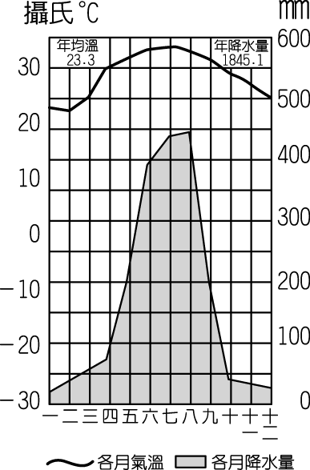
(Ａ)夏乾冬雨 (Ｂ)夏雨冬乾 (Ｃ)四季有雨 (Ｄ)春、秋多雨，冬、夏少雨。
- (A )中央氣象局針對即將侵襲臺灣的強烈颱風做出快報，如附圖所示，其行進路線將往西北方前進，預計在下午登陸。請問：此時哪一個縣市的海岸線風浪將逐漸增強，須特別加強防範？
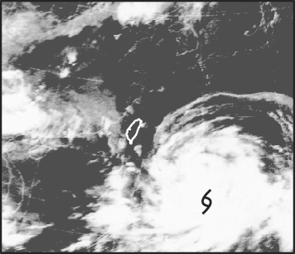
(Ａ)宜蘭 (Ｂ)臺南 (Ｃ)臺中 (Ｄ)桃園。
- ( B )冒險王的探險路線如附圖所示，請依箭頭方向判斷，其目標最可能為下列何處？
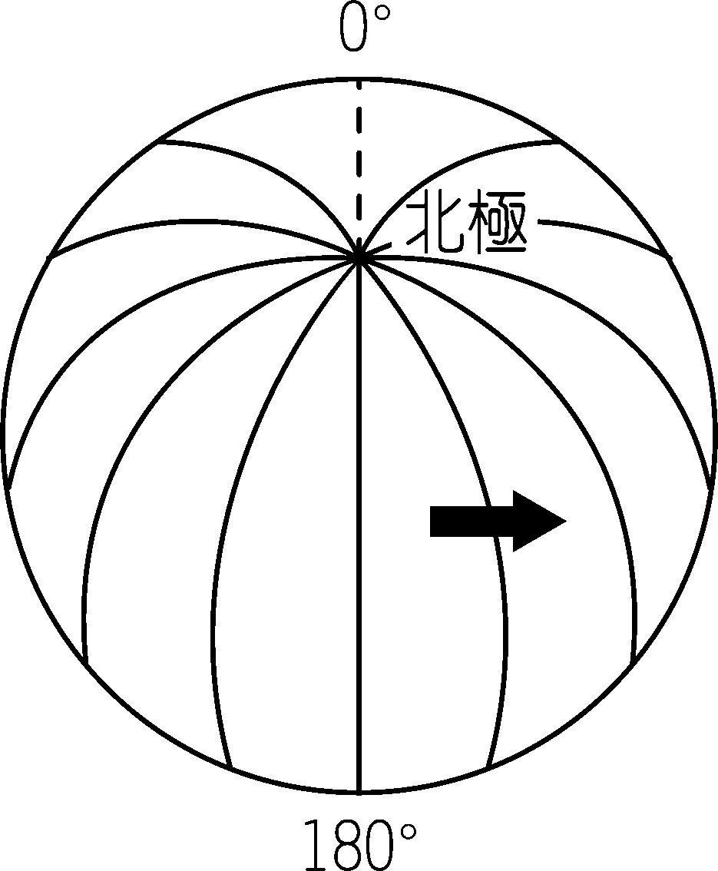
(Ａ)東半球 (Ｂ)西半球 (Ｃ)南半球 (Ｄ)北半球。
- ( C )宇哲參加了花蓮縣太魯閣峽谷馬拉松大賽，附圖是他在沿途所拍下的美景，可以看到立霧溪大理石峽谷的鬼斧神工。請問：附圖中峽谷的主要地形作用力為下列何者？
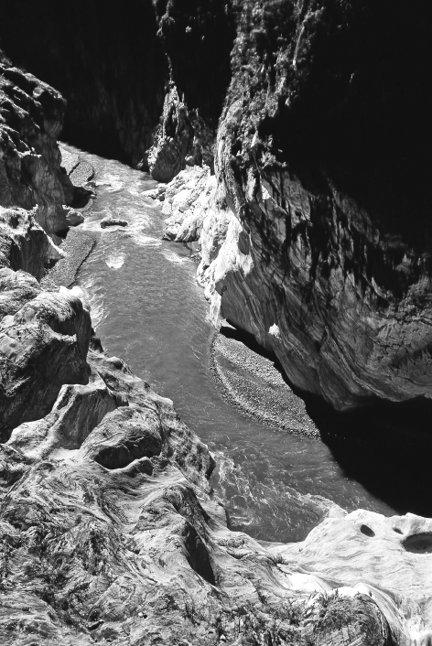
(Ａ)火山噴發 (Ｂ)地殼隆起 (Ｃ)河川侵蝕 (Ｄ)海浪拍擊。
- ( C )臺灣本島內的平原因為自然環境較優越，成為人口集中的精華區。該地形的形成作用力多為何者？ (Ａ)板塊作用 (Ｂ)風化作用 (Ｃ)堆積作用 (Ｄ)斷層作用。
- ( D )甲、乙、丙、丁四地均位於北緯 20°附近，而經度位置分別為甲（45°E），乙（75°E），丙（100°E），丁（150°E）。當 西元 2016 年來臨時，何地會最先見到第一道曙光？ (Ａ)甲 (Ｂ)乙 (Ｃ)丙 (Ｄ)丁。
- ( D )附圖是奇妙島的平面圖。島上奇奇國的王子想搭乘熱汽球前往妙妙國。下列哪一風向對王子最有利？〔92.第二次基測〕
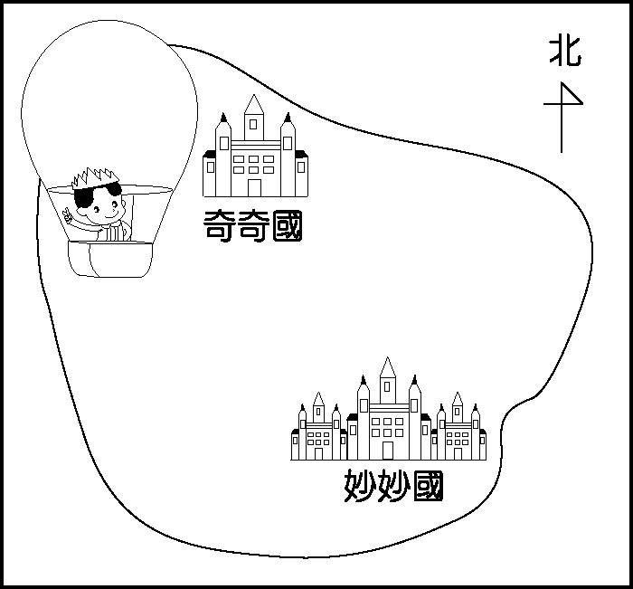
(Ａ)東南風 (Ｂ)西南風 (Ｃ)東北風 (Ｄ)西北風。

- (B )附圖中，丁河川與其它三者比較，其河川有何特色？
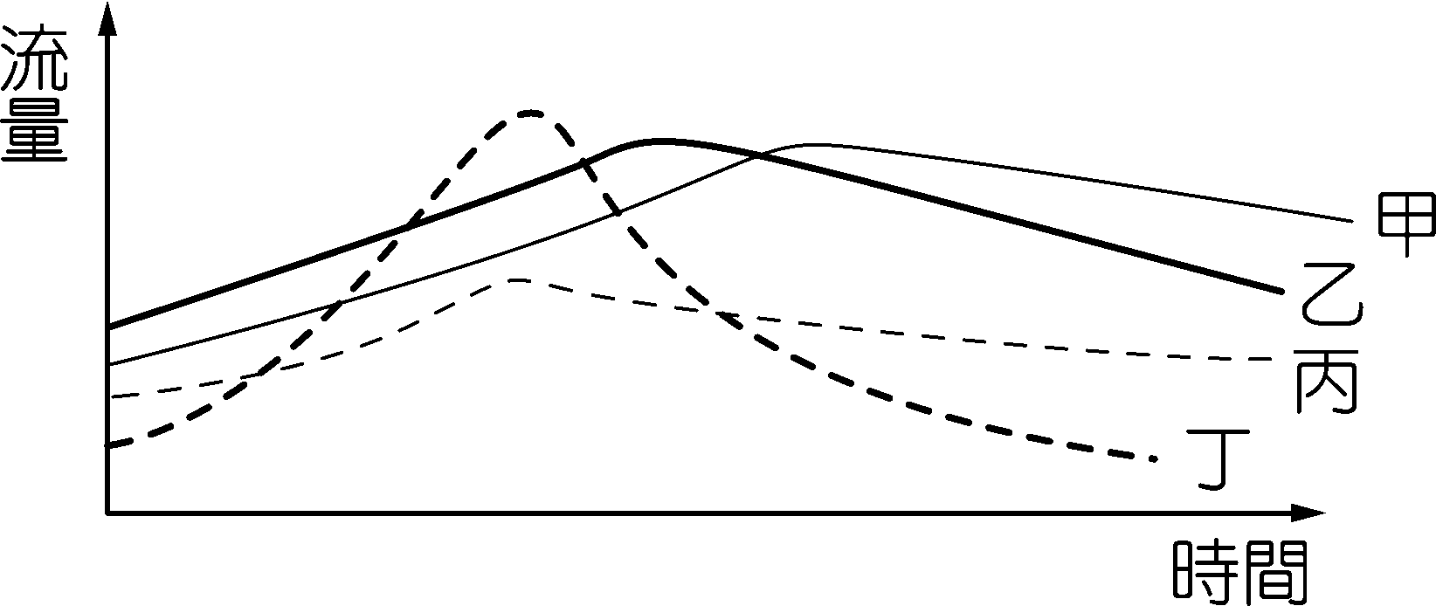
(Ａ)水流充沛，多瀑布 (Ｂ)夏季暴雨後洪水滾滾，冬季卻成為石頭裸露的乾溪 (Ｃ)河道上雜草叢生
(Ｄ)中游部分多半興建水庫。
- (B )小王準備要去金門當兵，他拿出臺灣的島嶼分布圖，如附圖所示，請問：金門島是圖中哪一島嶼？
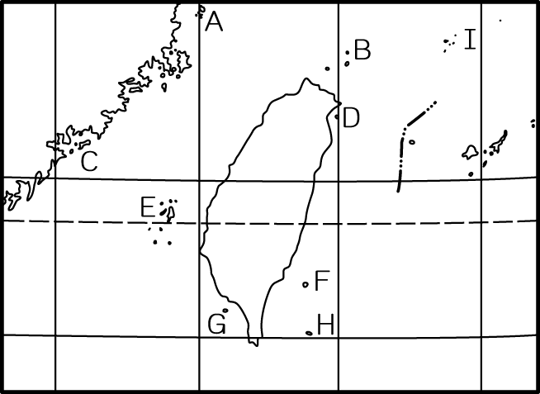
(Ａ) A (Ｂ) C (Ｃ) F (Ｄ) J。
- ( B )依據附圖中資料判斷，依序按北部、中部、南部、東部的順序排列，則下列組合何者正確？
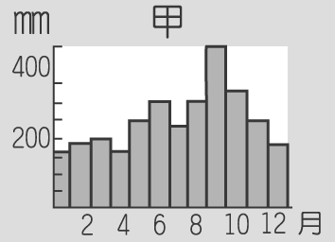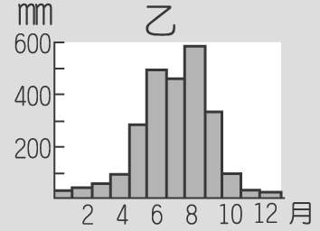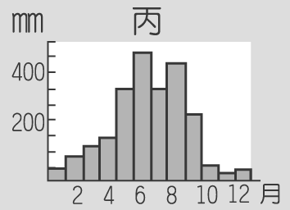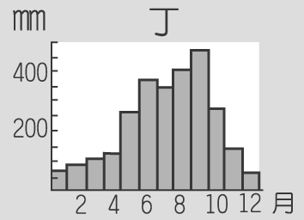
(Ａ)丙乙甲丁 (Ｂ)甲丙乙丁 (Ｃ)乙甲丙丁 (Ｄ)乙丙丁甲。
- ( C )國科會研發的「超集約養殖系統」可減少 90％ 以上水產養殖用水，此系統若推廣成功，可減緩臺灣西部的哪一災害？〔90.第二次基測〕 (Ａ)乾旱 (Ｂ)土石流 (Ｃ)地層下陷 (Ｄ)溫室效應。
- ( B )甲國用水的主要來源為降雨。已知該國的氣候特徵為乾、溼季分明，年平均降水量為 600 毫米。附圖是甲國連續五年的年降水量紀錄，根據圖中的資料判斷，該國在哪一年的春季最有可能發生缺水的危機？［96.第一次基測］
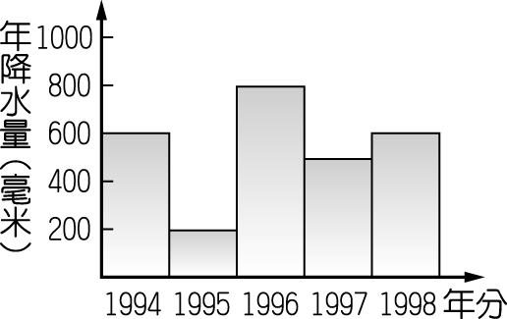
(Ａ)西元 1995 年 (Ｂ)西元 1996 年 (Ｃ)西元 1997 年 (Ｄ)西元 1998 年。
- ( C )飛機在空中飛行，船艦在海上航行，為了避免迷失方向而能安全抵達目的地，下列何者最有助於辨認方向？ (Ａ)波浪 (Ｂ)雲量 (Ｃ)經緯線 (Ｄ)地平線。
- ( A )臺灣的降水具有「山地多於平地」的特徵，影響此種降水分布不同的原因是什麼？ (Ａ)地形 (Ｂ)距海遠近 (Ｃ)洋流 (Ｄ)緯度。
- ( B )臺灣最著名的冬季賞雪勝地合歡山，分布在哪一個國家公園中？ (Ａ)墾丁國家公園 (Ｂ)太魯閣國家公園 (Ｃ)雪霸國家公園 (Ｄ)玉山國家公園。
- (A )臺灣西南沿海地區地層下陷，使臺灣面臨何項威脅？ (Ａ)國土流失 (Ｂ)河川汙染 (Ｃ)水土流失 (Ｄ)海洋汙染。
- ( D )臺灣四周環海，海岸地形千變萬化，小丸子計畫利用假日到野柳地質公園旅遊，沿途除了欣賞連綿不斷的岬角、海灣之外，更有許多海蝕地形。請問：小丸子去的地方是臺灣哪一處海岸？ (Ａ)東部海岸 (Ｂ)南部海岸 (Ｃ)西部海岸 (Ｄ)北部海岸。
- ( B )水系的分布型態受到地形的影響，圖(一)為某水文區的地形剖面圖。若該地區的水系型態如圖(二)所示，則當中哪一點可能為兩條水系的分水嶺？
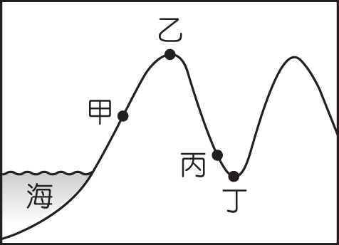 | 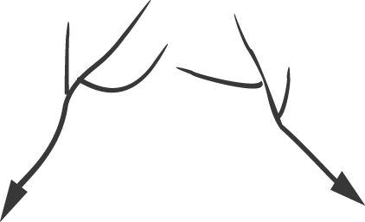
▲圖(一) | ▲圖(二)
(Ａ)甲 (Ｂ)乙 (Ｃ)丙 (Ｄ)丁。

- ( D )低緯地區和高緯地區的植物種類，有很大的差異，主要是受到哪一項因素的影響？ (Ａ)洋流 (Ｂ)土壤 (Ｃ)降水 (Ｄ)氣溫。
- ( D )臺灣沿岸的海岸地形中，位於陸地與沙洲間的海域通常稱為下列何者？ (Ａ)大陸棚 (Ｂ)峽灣 (Ｃ)谷灣 (Ｄ)潟湖。
- ( A )野柳地質公園的女王頭為極負盛名的觀光景點。請問：該處地形景觀的形成，與下列何者關係密切？ (Ａ)海浪侵蝕 (Ｂ)斷層作用 (Ｃ)火山地形 (Ｄ)珊瑚礁石。
- ( C )附圖是臺灣島的等高線圖，這幅地圖可以呈現臺灣島下列何種地理事實？［90.第二次基測］
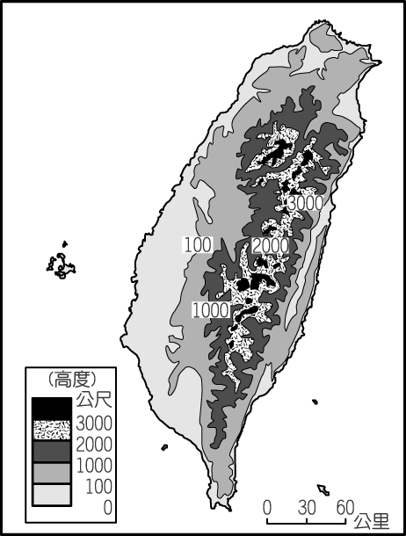
(Ａ)東岸海域較深 (Ｂ)位於火山帶上 (Ｃ)西部平原較廣 (Ｄ)板塊擠壓形成。
- ( A )今天曉華要跟同學去爬山，媽媽叮嚀他要多帶一件衣服。請問：上述中衣物的增減，與下列哪一項天氣要素有密切的關係？ (Ａ)氣溫 (Ｂ)氣壓 (Ｃ)降水量 (Ｄ)風。
- ( C )臺灣島上的主要山脈大致呈南北走向，此一現象與下列哪一項地理事實有密切的關係？ (Ａ)河川侵蝕 (Ｂ)火山活動 (Ｃ)板塊擠壓 (Ｄ)風力堆積。
- ( A )臺灣島面積不大，但水力資源豐富，雖然發電量無法與火力及核能發電相比，但是其為臺灣三種主要電力來源中相對較為環保的方式。臺灣水力資源豐富與哪種自然特色關係密切？ (Ａ)位於板塊接觸帶 (Ｂ)四面環海 (Ｃ)北回歸線經過 (Ｄ)荒溪型河川多。

- ( Ｄ)以下選文中，劇中主角在選舉時所提出的政見，最可能是為了因應下列哪一項社會問題？﹝105.會考﹞
一部戲劇的劇情簡介如下—
主角雖出生於政治世家，卻因志趣不合而選擇到鄉下教書。但一夕間，在公職選舉中連任六屆的父親因空難過世，主角因而回到家鄉繼承父親遺志，代替父親參選。在該次選舉中，他以年輕、改革為口號，並提出補助育兒津貼、營造優質育嬰環境等社福政見而當選。後來劇中主角的心態逐漸轉變，從一個原本對政治毫無興趣的教師，慢慢發現自己心中對於政治也有熱忱，最後以完成父親理想且成為傑出的政治人物而自豪。
(Ａ)少年犯罪嚴重 (Ｂ)性別比例失衡 (Ｃ)死亡率不斷上升 (Ｄ)生育率持續下降。
- ( Ｄ)小敏調查目前臺灣現代家庭面臨的新難題，而做成下列的報告，其中哪些敘述是正確的？(甲)獨居老人愈來愈多(乙)大家庭愈來愈多(丙)離婚問題日益嚴重(丁)家庭暴力事件增加 (Ａ)甲乙丙 (Ｂ)乙丙丁 (Ｃ)甲乙丁 (Ｄ)甲丙丁。
- ( Ｂ)劉家四個孩子在假日時分享學習心得（如附圖），其中何人的學習途徑屬於社會教育？
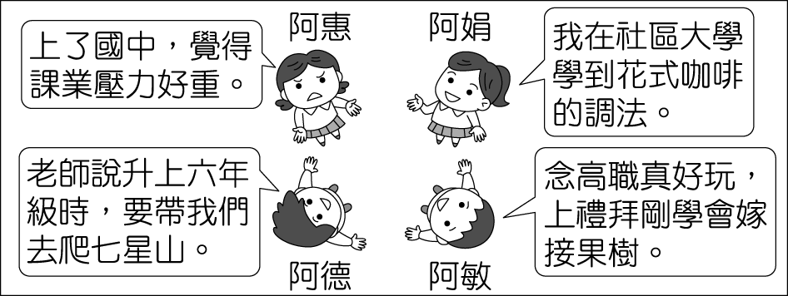
(Ａ)阿惠 (Ｂ)阿娟 (Ｃ)阿德 (Ｄ)阿敏。
- ( Ｃ)附圖的情境顯示，何種途徑對性別角色的形成具有影響力？
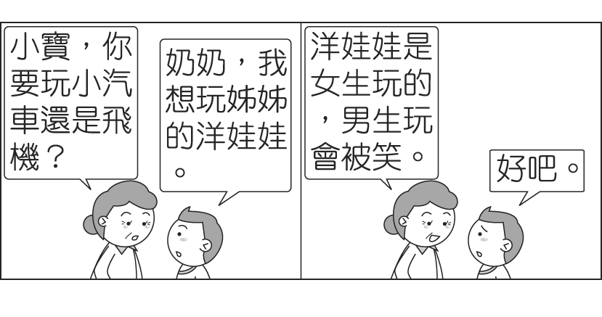
(Ａ)學校 (Ｂ)同儕 (Ｃ)家庭 (Ｄ)傳播媒體。
- ( Ａ)慧如向第一次見面的朋友做了以下的自我介紹：「我的優點是樂觀，缺點是很迷糊。」由慧如的介紹裡，我們可知她已經做到了下列何者？ (Ａ)認識自我 (Ｂ)生涯規畫 (Ｃ)認識生命的有限 (Ｄ)尊重別人。
- ( Ｄ)性別平等是現代趨勢，若想要實現這個理想，可以從哪些方面著手？(甲)制定法律以落實性別平等觀念(乙)每天舉辦男女平等的遊行(丙)破除刻板印象，性別互相尊重(丁)建立保障性別工作權利平等的制度 (Ａ)甲乙丙 (Ｂ)乙丙丁 (Ｃ)甲乙丁 (Ｄ)甲丙丁。
- ( Ｂ)下列哪些是解決家人衝突最正確的方法？(甲)委曲求全，以避免擴大事端(乙)保持理性、包容的態度(丙)以開玩笑的方式帶過(丁)樂於傾聽、溝通 (Ａ)丙丁 (Ｂ)乙丁 (Ｃ)甲丙 (Ｄ)甲乙。
- ( Ｄ)有句話說：「年輕就是本錢。」青少年應該如何發揮自己的本錢去掌握人生的方向，延續生命的價值？ (Ａ)竭盡心力去賺取更多的財富 (Ｂ)求取名利以增加生命的價值 (Ｃ)生命的價值難求取，不如及時行樂較實在 (Ｄ)貢獻所長，服務社會，盡力做好每一件事。
- ( Ｂ)根據附圖，姨丈的回答應該是下列何者？
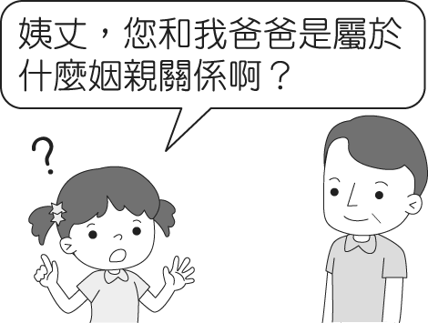
(Ａ)血親的配偶的血親 (Ｂ)配偶的血親的配偶 (Ｃ)配偶的血親 (Ｄ)血親的配偶。
- ( Ｄ)政府針對有育兒需求的家庭提供到宅指導服務，由具證照之保母到宅指導父母嬰幼兒照護、親子溝通及學前啟蒙引導等技巧，讓幼兒在快樂安全環境中學習成長。請問：協助父母學習「嬰幼兒照護」、「親子溝通」，可讓家庭充分發揮下列哪些功能？(甲)生育(乙)教育(丙)經濟(丁)保護與照顧 (Ａ)甲乙 (Ｂ)丙丁 (Ｃ)甲丙 (Ｄ)乙丁。
- ( Ｃ)在古希臘德爾菲神廟的阿波羅神殿中，刻著一句流傳千古的人生箴言：「認識你自己」。可見連古人都認為「認識自我」是人生重要的課題。下列哪一種方式無法讓我們達到「認識自我」的目的？ (Ａ)與同學討論功課、一起遊戲 (Ｂ)檢討自己與同學相處的態度 (Ｃ)為了成績，拚命念書，休閒、朋友都不重要 (Ｄ)課後和老師討論自己的讀書計畫。
- ( Ａ)班會進行中，全班正在熱烈討論班服圖案，大家紛紛舉手發言時，小新和風間在一旁玩手機遊戲嘻笑吵鬧，這時同學可以如何做來制止他們的行為？ (Ａ)提出權宜問題 (Ｂ)提出秩序問題 (Ｃ)提出臨時動議 (Ｄ)直接進行表決。
- ( Ａ)「社區總體營造」是希望透過下列何種方式來提升居民對社區事務的參與感？ (Ａ)找出社區發展的目標，並提出計畫 (Ｂ)發表意見，以書面方式批判社區 (Ｃ)立法規範，強制居民參與 (Ｄ)參加比賽即發獎金，讓民眾多賺一點生活費。
- ( Ａ)下列有關社區構成要素的描述，哪些正確？(甲)社區是指一群人居住在同一區域範圍內(乙)社區包含了一群人在感情上的互相認同(丙)社區內通常會有社區組織的存在(丁)社區是一個自給自足的地方 (Ａ)甲乙丙 (Ｂ)甲乙丁 (Ｃ)甲丙丁 (Ｄ)乙丙丁。
- ( Ｃ)附圖為班上同學在網路上閒聊的內容，其中哪一位同學所聊的內容違反《性別平等教育法》？
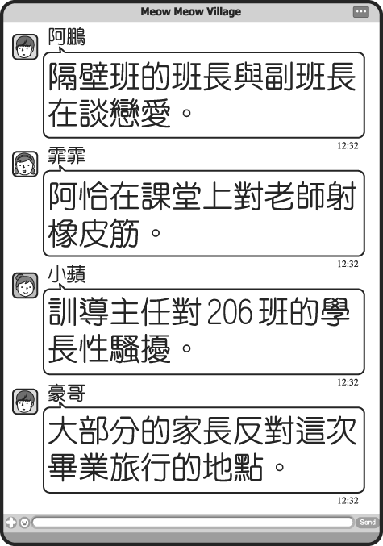
(Ａ)阿鵬 (Ｂ)霏霏 (Ｃ)小蘋 (Ｄ)豪哥。
- ( Ａ)從臺灣的歷史發展中可以發現，臺灣傳統鄉村社區主要是基於下列哪些因素組成的？(甲)血緣(乙)宗教(丙)職業(丁)地緣 (Ａ)甲丁 (Ｂ)甲丙 (Ｃ)乙丙 (Ｄ)乙丁。
- ( Ｃ)學校進行一項匿名的問卷調查，內容是當發現班上有同學長期被排擠或言語攻擊時，自己會採取的行動。請問：下列哪一張問卷的回答有助於維繫同學之間的情誼？ (Ａ) 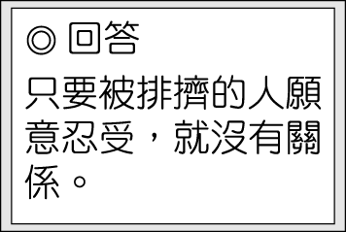 (Ｂ) 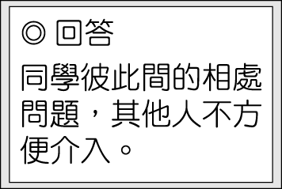 (Ｃ) 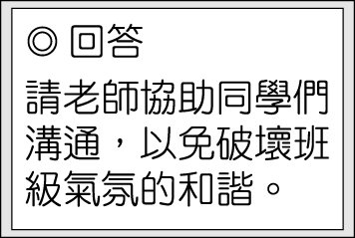 (Ｄ) 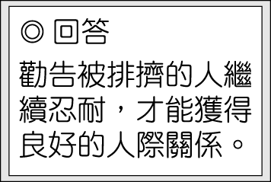
- ( Ｃ)維庭將今天上課的感想記錄下來，如附圖所示，課堂中令他十分感動的是何種面對生命的態度？
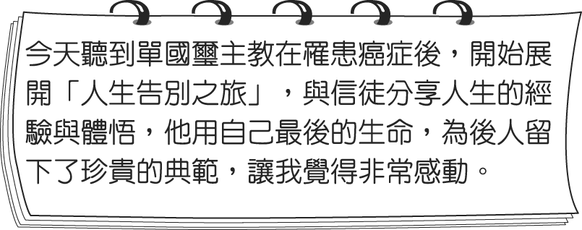
(Ａ)挑戰生命的有限性 (Ｂ)尊重萬物的生命 (Ｃ)延續生命的價值 (Ｄ)欣賞生命的獨特性。
- ( Ｂ)夢想社區發行社區專刊，藉由報導記錄社區的點滴，讓居民更加了解社區。上述例子屬於何種型態的社區參與？ (Ａ)政府的行政措施 (Ｂ)長期推動的社區參與 (Ｃ)短期抗爭的社區參與 (Ｄ)國際間的文化交流。
- ( Ｄ)附圖中，橫軸代表成員親屬關係的複雜度，愈往右親屬關係愈複雜；反之，親屬關係愈單純。縱軸代表家庭成員的人數，愈往上代表人數愈多；反之愈少。請問：「大家庭」的位置最可能為下列何者？
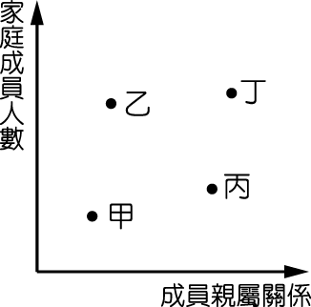
(Ａ)甲 (Ｂ)乙 (Ｃ)丙 (Ｄ)丁。

